01 / 관리자 운영 매뉴얼
관리자 운영 순서
DNM MES v4.4 · 관리자용
처음 자료를 준비한 뒤 수주·Routing·작업실적을 연결하고, 중요한 작업 전후에는 백업합니다. 본 매뉴얼은 메뉴 사용에 필요한 순서만 설명합니다.
1. 자료 일괄등록 → 기준정보 검토·활성화
2. 작업자 로그인 사용자 등록 → 권한·설비·공정 연결
3. 고객 수주 등록 → 제품 Routing 확인 → 주문별 Routing 작성
4. 설비·작업자 배정 → 배포·출력 → 현장 작업실적 확인
5. 품질·출하 확인 → 업무자료 백업
그룹 | 주로 하는 일
수주관리 | 고객 수주, 제품 공정안, 주문별 Routing 관리
생산관리 | 작업지시 확인, 시작·종료·완료, 작업일보
구매관리 / 품질관리 | 요청·결재·발주·입고·정산 / 검사·출하
설비·계측관리 / 기준정보 | 설비·계측기, 제품·자재·공정·작업자
초기구축·운영 | 자료 등록·계정·권한·백업·복원

그룹명을 눌러 접고 펼칩니다. 선택 메뉴의 ‘현재’ 표시와 오른쪽 상단 ‘현재 위치’를 확인하세요. 자세한 설명은 각 화면의 ‘사용방법’에서 볼 수 있습니다.

02 / 관리자 운영 매뉴얼
기준정보 등록과 확인
초기구축·운영 → 첨부자료 일괄등록
이미 기준정보를 등록했다면 처음부터 다시 입력하지 않습니다. 새로운 자료 또는 빠진 자료만 검토하여 반영합니다.
1. 현재 업무자료를 먼저 백업합니다.
2. 자료묶음 선택에서 제공받은 PRIVATE 자료파일을 선택합니다.
3. 등록 종류·건수·확인사항을 확인합니다. 기존 수주를 유지하려면 수주 추가 여부를 다시 점검합니다.
4. 선택 자료 일괄등록을 실행하고 ‘신규 / 기존 보존 / 완료’ 결과를 확인합니다.
5. 기준정보 검토·활성화에서 원문과 실물을 확인한 행만 검토완료 처리합니다.
항목 | 반드시 확인할 내용
제품·자재 | 고객 품번, 품명, 규격, 단위. 없는 단가를 임의로 0원 입력하지 않기
작업자 | 현재 재직 여부, 사번, 부서, 실제 이메일
설비·계측기 | 실물 코드, 사용상태, 담당자. 다수 보유 행의 개별번호
공정·제품 Routing | 공정번호·순서·유형·검사코드, 상충하는 원문 후보

자료가 등록되어도 검토대기이면 작업 배정의 선택목록에 보이지 않을 수 있습니다. PRIVATE 파일을 공개 웹폴더에 올리지 마세요.

03 / 관리자 운영 매뉴얼
직원 계정·권한·설비 연결
초기구축·운영 → 사용자 등록·초기화 / 사용자별 권한 · 전결
로그인 계정, 업무권한, 설비·공정 배정은 서로 다른 설정입니다. 세 가지를 모두 확인해야 직원에게 작업이 보입니다.
1. 사용자 등록·초기화에서 재직자와 본인 이메일을 확인하고 ‘로그인 사용자’를 체크합니다.
2. 계정 등록 후 당사자에게 초기번호 1111을 전달합니다. 직원이 즉시 본인 비밀번호를 설정하도록 합니다.
3. 사용자별 권한에서 필요한 메뉴의 조회·등록·수정을 지정합니다. 일반 작업자는 본인/담당 범위를 사용합니다.
4. 계정·설비 일괄연결에서 작업자 ↔ 로그인 계정을 연결하고 설비 담당 관리자 및 가능공정을 확인합니다.
5. 배포할 Routing의 공정별 작업자·설비가 실제 배정과 일치하는지 확인합니다.
상황 | 관리자 처리
비밀번호 분실 | 1111 초기화 → 사유·관리자 비밀번호 확인 → 직원이 다시 개인 비밀번호 설정
퇴직·사용중지 | 로그인 사용자 해제. 과거 작업이력은 삭제하지 않기
작업 시작은 되지만 종료 불가 | 작업실적 등록뿐 아니라 수정 권한 확인
작업 목록이 없음 | 계정 연결 → 설비·공정 배정 → Routing 배포 순서 확인

초기번호는 30분, 초기 설정화면은 최대 5분 유효합니다. 신규 비밀번호는 문자와 숫자를 포함한 12자 이상이며 회사 정책이 더 엄격하면 그 기준도 따라야 합니다.

04 / 관리자 운영 매뉴얼
수주와 제품 Routing 준비
수주관리 → 고객 수주 → 제품 Routing 템플릿
고객의 자재코드(품번)를 기준으로 제품 공정안을 확인합니다. Excel의 ‘신규’ 표시만으로 신규 제품이라고 판단하지 않습니다.
1. 고객 수주에서 Excel 업로드를 선택합니다.
2. 미리보기에서 고객, PO 번호, 자재코드, 수량, 날짜, 생산오더를 원문과 대조한 뒤 등록합니다.
3. 신규 품번은 제품 Routing을 등록하고, 양산 품번은 검토완료 공정안과 정확히 매칭합니다.
4. 공정 후보가 여러 개이면 Routing 원문 후보에서 원본을 비교하고 맞는 공정안을 선택합니다.
5. 수주 → Routing 초안에서 주문을 선택하고 담당 생산관리자와 초안 내용을 확인합니다.
자료 | 관리 원칙
수주 주요항목 | PO 번호·자재코드·자재명·등급코드·발주수량·입고수량·단가·금액·발주일·납기·생산오더·Project내역
입고수량 | 고객 원문의 입고수량. 사내 생산완료수량으로 대신 사용하지 않기
제품 Routing | 품번별 표준 공정안. 실제 주문에 적용하기 전에 검토
주문별 Routing | 해당 생산오더의 LOT·수량·납기·배정을 확정하는 작업지시

이미 등록한 같은 주문을 다시 가져올 때에는 업데이트 여부와 사유를 확인합니다. 같은 제목의 원본 열은 위치에 따라 별도로 보존됩니다.

05 / 관리자 운영 매뉴얼
Routing 배포·출력과 작업 확인
수주관리 → Routing Sheet 관리 / 생산관리 → 작업지시 · 배포현황
배포 전에는 실제 공정순서와 배정을 확인합니다. 배포 후에는 이 Routing을 기준으로 작업자가 실적을 기록합니다.
1. 진행·종료·전체 상태를 선택하고 품번 또는 생산오더로 Routing을 찾습니다.
2. 공정·배정에서 공정번호·순서·작업내용·설비·작업자·지시수량을 확인합니다.
3. LOT·REV·납기와 담당자를 확인한 뒤 배포하고 Routing Sheet를 출력합니다.
4. 작업일보 사전양식이 필요하면 Routing을 선택하여 출력합니다. 출력만으로 실적이 저장되지는 않습니다.
5. 작업자가 시작·부분종료·공정완료를 입력한 뒤 대시보드와 작업일보에서 수량·상태를 확인합니다.
상태·기능 | 판단 기준
작업 종료 | 당일 또는 부분 작업 종료. 남은 지시량은 계속 관리
공정 완료 | 누적 처리수량과 지시수량 확인 후 해당 공정 완료
Routing 종료 | 모든 공정 완료, 진행 중 작업과 수량 확인대기 실적 없음
최종합격·출하 | Routing 종료와 별도. 품질·출하 화면에서 확인

실적이 있는 공정이나 수량을 임의로 덮어쓰지 않습니다. 정정·취소·개정 사유를 남기고 결과를 다시 확인하세요.

06 / 관리자 운영 매뉴얼
구매·품질 및 매일의 점검
구매관리 / 품질관리 / 작업진척 대시보드
수주·생산과 함께 구매와 품질 진행상태를 확인합니다. 관리자 권한이 있다고 모든 결재를 대신 처리하는 것은 아닙니다.
1. 구매요청에서 자재·수량·단가·납기와 결재자 순서를 확인하여 상신합니다.
2. 현재 차례의 결재자가 승인합니다. 전결은 부여된 한도·기한 및 필수결재 조건에 맞을 때만 사용합니다.
3. 승인 완료 후 발주하고 실제 입고수량을 기록합니다. 부분입고·반품은 별도로 처리합니다.
4. 정산에서는 발주·입고·증빙금액과 지급기록을 대조합니다. 은행 송금이 자동 실행되는 기능은 아닙니다.
5. 검사 결과와 최종 합격수량을 확인한 뒤 출하합니다. 지시·작업·검사·출하수량을 혼동하지 않습니다.
매일 확인 | 조치
긴급지시·납기변경 | 현장 확인 여부와 변경사유 확인
진행 중 작업 | 종료 누락·잘못된 설비·중복실적 확인
수량 확인대기 | 실제 수량 확인 후 확정
현장 TV | 마지막 갱신시각과 연결상태 확인
하루 종료 | 중요자료 확인 후 업무 전체 백업

TV는 등록된 작업상태를 표시합니다. 센서 기반 실제 설비가동률이 아닙니다. 여러 공정의 수량을 더하여 완제품 완료량으로 보지 마세요.

07 / 관리자 운영 매뉴얼
현재 업무자료 전체 백업
초기구축·운영 → 백업 · 복원
시험자료 등록 전, 대량 수정 전, 정상운영 시작 전과 하루 업무 종료 후에 백업합니다.
1. 백업파일 비밀번호를 12자 이상으로 입력하고 확인칸에 한 번 더 입력합니다.
2. 전체 업무자료 백업을 누릅니다. 진행률과 대기 표시가 보이는 동안 반복 클릭하지 않습니다.
3. 다운로드 폴더에서 년월일_시분초_KST로 시작하는 .dnmbak 파일을 확인합니다.
4. 백업파일과 비밀번호는 분리하여 보관하고, 파일은 별도 장치에도 복사합니다.
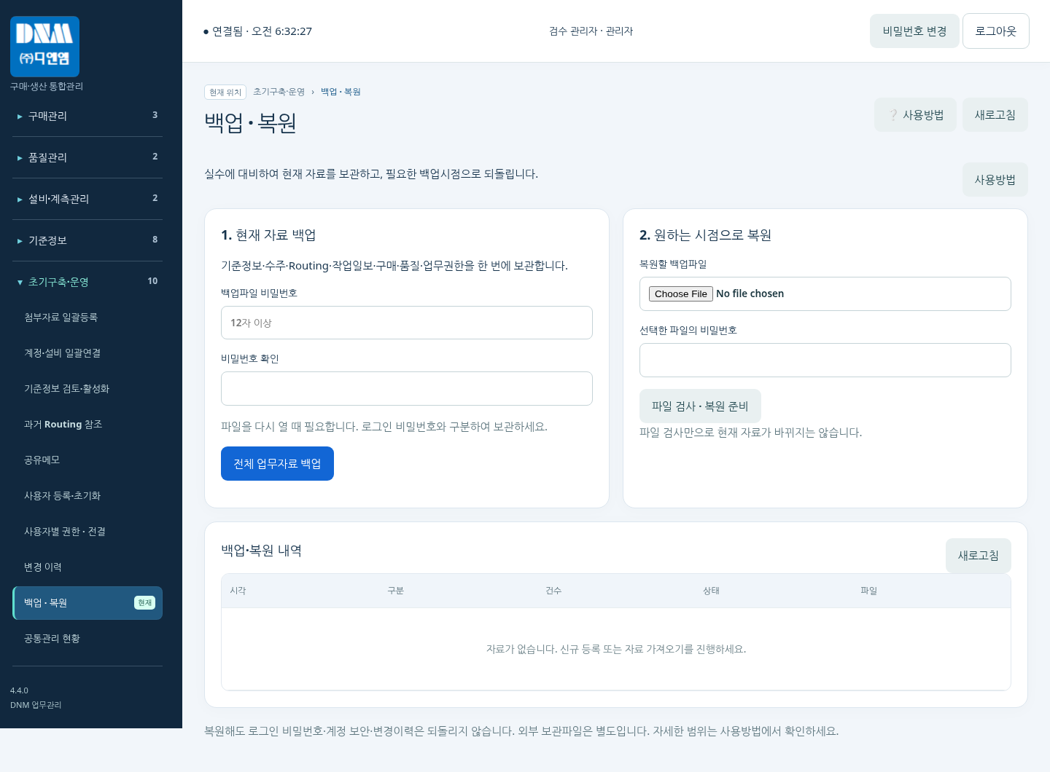
가상자료 화면 예시 · 왼쪽은 백업, 오른쪽은 복원할 파일 검사
예: 20261029_091530_KST_DNM_업무전체_번호.dnmbak. 백업파일 비밀번호는 로그인 비밀번호와 별개입니다. 파일 비밀번호를 잊으면 그 파일을 열 수 없습니다. 같은 프로그램에 서버 백업이 남아 있으면 ‘다시 받기’로 새 비밀번호 파일을 받을 수 있습니다.

08 / 관리자 운영 매뉴얼
선택한 백업시점으로 복원
초기구축·운영 → 백업 · 복원
현재 업무자료를 선택 시점으로 되돌리는 작업입니다. 다른 직원의 입력을 멈추고 관리자만 실행합니다.
1. 복원할 .dnmbak 파일과 해당 파일 비밀번호를 입력하고 ‘파일 검사 · 복원 준비’를 누릅니다.
2. 화면의 복원시각·파일명·건수를 확인합니다. 검사만으로 자료는 바뀌지 않습니다.
3. ‘현재자료 안전백업 받기’를 실행합니다. 이 파일은 선택한 복원파일과 같은 파일 비밀번호를 사용합니다.
4. 방금 받은 안전백업 파일을 다시 선택합니다. 파일 확인이 끝나야 복원 버튼이 열립니다.
5. 복원 사유, 확인문구 ‘백업시점복원’, 관리자 본인의 현재 로그인 비밀번호를 입력하고 확인란을 체크합니다.
6. ‘선택 시점으로 복원’을 누릅니다. 완료 후 모든 사용자가 다시 로그인하여 자료를 확인합니다.
복원되는 것 | 현재 상태를 유지하는 것
기준정보·수주·Routing·작업일보 | 계정 이메일·관리자 역할·사용중지 상태
구매·입고·정산·검사·출하 자료 | 개인 비밀번호·초기화·보안 상태
메뉴별 업무권한·전결 설정 | 변경이력·백업·복원 이력

백업 이후 추가·수정한 업무자료는 되돌아갑니다. 외부 문서파일·프로그램·환경설정은 별도 복구 대상입니다. 안전백업 후 누군가 자료를 바꾸면 안전백업을 다시 받아야 합니다. 복원 응답이 끊기면 반복 실행하지 말고 재로그인하여 처리 내역부터 확인하세요.

09 / 관리자 운영 매뉴얼
문제가 생겼을 때·운영 시작 확인
각 화면 → 사용방법 / 초기구축·운영 → 백업 · 복원
평소 화면에는 업무에 필요한 안내만 표시됩니다. 기술정보가 필요할 때에는 사용방법의 ‘설치·복구 담당자용 기술 안내’를 펼쳐 확인합니다.
1. 시험용 수주 1건으로 등록 → Routing 배포 → 시작·종료·완료를 확인합니다.
2. 조회 전용 계정에서 등록·수정이 차단되는지 확인합니다.
3. 시험 백업 → 시험자료 변경 → 안전백업 → 시점 복원 후 값과 건수를 확인합니다.
4. 확인 후 정상 초기자료를 백업하고 직원에게 실제 접속방법을 안내합니다.
상황 | 먼저 할 일
백업 기능 업데이트 필요 | 설치 담당자가 동봉된 12번 확장 파일과 전체 패치 적용 여부 확인
처리 중 표시가 계속됨 | 반복 클릭 금지. 백업 수집은 중단 가능, 복원 진행은 완료·결과 확인까지 대기
안전백업 후 자료 변경 | 직원 입력 중지 → 안전백업 다시 받기 → 같은 파일 재선택
다른 파일·비밀번호 오류 | 복원할 파일의 이름·날짜·파일 비밀번호 확인
백업에 있던 계정 삭제 | 계정 복구 가능 여부를 담당자에게 확인. 임의 신규 계정으로 대체 금지
복원 후 로그인 다시 요구 | 정상 절차. 본인 현재 비밀번호로 다시 로그인
직원 작업목록이 비어 있음 | 계정·권한·설비·작업자 배정·Routing 배포 확인

이 매뉴얼은 v4.4 화면 기준입니다. 실제 운영 DB의 백업·복원 검증은 설치 담당자와 시험 환경에서 먼저 수행해야 합니다. 계정·외부 파일까지 포함한 재해복구는 별도 플랫폼 백업이 필요합니다.

